Bài tuyên truyền phòng tránh tai nạn đuối nước- Cách phòng tránh đuối nước cho trẻ em
Trong các dịp lễ, tết, nhất là vào kỳ nghỉ hè, nhiều gia đình, cơ quan, trường học sẽ tổ chức cho các bạn học sinh đi nghỉ mát, tắm biển. Khắp nơi trẻ em cũng sẽ tự rủ nhau đi tắm mát ở sông, suối, ao, hồ... do đó nguy cơ xảy ra tai nạn đuối nước là rất cao. Mỗi khi mùa hè đến, lo lắng về đuối nước luôn thường trực và có thể xảy ra ở bất cứ nơi nào. Thời gian gần đây, trên các phương tiện thông tin đại chúng đã đăng tải nhiều vụ trẻ em đuối nước rất thương tâm do sự bất cẩn của người lớn.
Đuối nước không chỉ xảy ra ở sông, suối, ao hồ,... mà còn có thể xảy ra ở ngay tại nhà, nơi làm việc, nhà trường, nhà trẻ ..vv. Vì thế các bậc phụ huynh, thầy cô giáo, mọi người cần có hiểu biết cách phòng và kĩ năng xử trí tai nạn đuối nước là rất cần thiết.
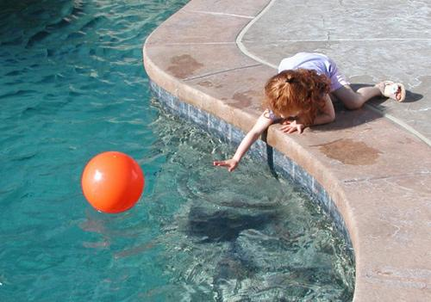
* Nguyên tắc cấp cứu tại chỗ
Nguyên tắc này cần khẩn trương, đúng phương pháp với mục đích cấp cứu là giải phóng đường thở và cung cấp oxy cho nạn nhân. Do vậy việc làm đầu tiên cần đưa nạn nhân ra khỏi nước:
- Nếu nạn nhân còn tỉnh giãy giụa dưới nước ta cần khẩn trương tìm cách đưa họ nên bờ. Nếu không biết bơi ta phải tìm khúc gỗ, phao… lém xuống cho họ bám vào để lên bờ hoặc chạy ngay đi tìm người lớn đến cứu.
- Tuyệt đối Không nhảy xuống nước nếu không biết bơi. Vì nạn nhân lúc này trong tình trạng hoảng loạn, dễ níu chặt lấy bất cứ thứ gì với được, kể cả người cứu nạn. Khi cấp cứu nạn nhân ngay ở dưới nước cần phải nâng đầu nạn nhân nhô lên khỏi mặt nước, có động tác để giúp cho nạn nhân trấn tĩnh và thở.
- Nếu nạn nhân bất tỉnh dưới nước (chỉ xuống cứu khi người cứu biết bơi). Nếu không thì gọi người hỗ trợ hoặc dùng thuyền nếu có để ra cứu.
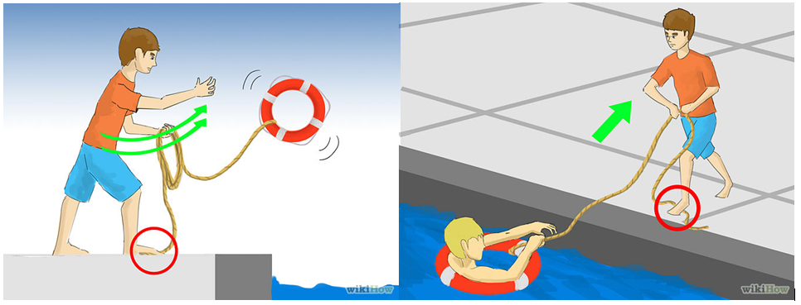
Ngay sau khi đưa được nạn nhân vào bờ, cần tiến hành cấp cứu tại chỗ:
Với trẻ lớn và người lớn:
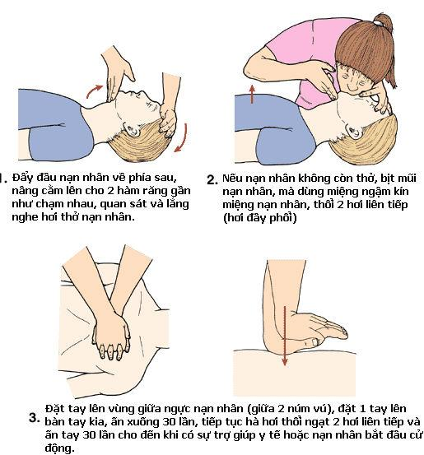
- Đặt nạn nhân ở tư thế nằm ngửa trên mặt phẳng cứng. Nếu bệnh nhân tím tái, không thể tự thở, tim ngừng đập (sờ mạch không có) và không có bất cứ phản xạ nào thì phải ấn tim ngoài lồng ngực: Dùng hai tay chồng lên nhau đặt ngay vào vị trí một nửa dưới xương ức và ấn tim với tần số ép khoảng 100 lần/1 phút, đồng thời phải khai thông đường thở bằng cách dùng gạc hay khăn vải móc đờm dãi, dị vật khỏi miệng nạn nhân và hà hơi thổi ngạt, hô hấp nhân tạo với phương pháp miệng thổi miệng cho nạn nhân.
- Nếu chỉ có một người tiến hành sơ cấp cứu, thì ấn tim ngoài lồng ngực 15 - 30 nhịp, sau đó hà hơi thổi ngạt 2 lần và tiếp tục lặp lại việc ấn tim ngoài lồng ngực với chu kỳ 15 - 30 lần ấn tim, 2 lần hà hơi thổi ngạt.
- Nếu có hai người cấp cứu thì một người ấn tim ngoài lồng ngực, một người hà hơi thổi ngạt, kiên trì thực hiện cho đến khi nạn nhân hồi tỉnh trở lại hoặc cho đến khi nạn nhân được đưa đến cơ sở y tế gần nhất.
Với trẻ nhỏ:
- Đặt trẻ nằm ở chỗ khô ráo, thoáng khí. Nếu trẻ bất tỉnh, hãy kiểm tra xem có còn thở không bằng cách quan sát sự di động của lồng ngực. Nếu lồng ngực không di động tức là trẻ đã ngưng thở; thổi ngạt miệng qua miệng 2 cái chậm. Nếu sau đó trẻ vẫn chưa thở lại được hoặc còn tím tái và hôn mê thì xem như tim đã ngưng đập, cần ấn tim ngoài lồng ngực ngay. Ấn vào vùng nửa dưới xương ức theo cách như sau:
+ Dùng 2 ngón tay cái (đối với trẻ dưới 1 tuổi) ấn ở vị trí giữa và dưới đường nối hai đầu vú 1 đốt ngón tay (tức khoảng bằng bề ngang một ngón tay).
+ Dùng 1 bàn tay (đối với trẻ từ 1-8 tuổi) hoặc 2 bàn tay đặt chồng lên nhau (đối với trẻ hơn 8 tuổi và người lớn) ấn vào phía trên mỏm ức 2 đốt ngón tay. Phối hợp ấn tim và thổi ngạt theo tỷ lệ 5/1 (đối với trẻ dưới 8 tuổi) hoặc 15/2 (đối với trẻ trên 8 tuổi).
- Vẫn phải tiếp tục thực hiện các động tác cấp cứu này cho đến khi nạn nhân tự thở lại được hoặc có sự giúp đỡ của nhân viên y tế. Việc cấp cứu này đôi khi phải mất hàng giờ hoặc lâu hơn.
- Nếu sơ cứu có kết quả, nạn nhân thở lại, cử động giãy giụa, hay nạn nhân vẫn còn mê nhưng đã có mạch và nhịp thở thì gọi xe cấp cứu hay dùng mọi phương tiện sẵn có chuyển nạn nhân đến cơ sở y tế có trang bị hồi sức cấp cứu. Quá trình vận chuyển vẫn phải tiếp tục cấp cứu và đắp giữ ấm cho nạn nhân.
- Khi tỉnh lại, nạn nhân sẽ nôn ra nước, nên phải để nạn nhân ở tư thế an toàn, đầu nằm nghiêng, kê gối dưới hai vai, nới rộng quần áo, phòng cho nạn nhân không bị ngạt trở lại vì sặc chất nôn. Chỉ bỏ cuộc khi đã hô hấp nhân tạo và ép tim được 2 tiếng mà không thấy nạn nhân phục hồi.
Những việc cần chú ý trong quá trình cấp cứu đuối nước:
- Không được chậm trễ trong cấp cứu người bị đuối nước, thay vì tìm cách gọi xe cấp cứu, tìm cho được và đầy đủ các phương tiện cấp cứu . v.v... thì phải bằng mọi cách và khả năng hiểu biết cấp cứu nạn nhân ngay
- Không nên cố tìm cách cho nước trong phổi nạn nhân chảy hết ra ngoài bằng cách xốc nước (vác nạn nhân chạy vòng vòng cho nước chảy ra) vì như thế sẽ bỏ lỡ thời gian vàng cho việc làm hồi sức cấp cứu tim phổi mà chỉ cần chậm trễ 4 phút thôi là não có nguy cơ bị chết! Trong quá trình hồi sức cấp cứu tim phổi, nước trong phổi sẽ tự động thoát ra ngoài. Nếu là nước sông, hồ thì nước sẽ thấm vào hệ tuần hoàn rất nhanh do hiện tượng thẩm thấu (nước sông có nồng độ loãng hơn máu).
- Khi làm xoa bóp tim ngoài lồng ngực, cần chú ý không quá mạnh vì có thể làm gãy xương sườn nạn nhân, nhất là trẻ nhỏ.
Với ngạt nước, sơ cứu tại chỗ đúng kỹ thuật là những yếu tố quan trọng nhất, quyết định đến sự sống còn và khả năng bị di chứng não của người bị nạn.
* Để phòng tai nạn đuối nước mọi người cần lưu ý đến những việc sau đây:
Đối với trẻ lớn và người lớn:
- Không nên nhảy xuống vùng nước mà không biết nơi đó nông hay sâu, có lối thoát khi gặp nguy hiểm hay không.
- Khi đi bơi nên đi chung với những người bơi giỏi và nên mang theo phao khi đi bơi và đi tàu thuyền.
- Không ăn no, không uống rượu trước khi xuống nước.
- Chỉ đi bơi ở các hồ bơi bảo đảm an toàn và có nhân viên cứu hộ giám sát.
Đối với trẻ nhỏ:
- Trẻ em khi bơi phải được người lớn giám sát thường xuyên và không được rời mắt để làm công việc khác như đọc sách, tán chuyện gẫu, chơi bài…
- Ở nhà có trẻ nhỏ tốt nhất không nên để những lu nước, thùng nước, nếu bắt buộc phải có (như vùng phải tích trữ nước ngọt để dùng) nên đậy thật chặt để trẻ em không mở nắp được.
- Nhà khá giả có hồ bơi nên rào kín xung quanh và cửa có khóa để trẻ em không mở cửa được, có hệ thống báo động khi trẻ em vào.
- Nên cho trẻ tập bơi sớm (trên 4 tuổi).

